CONTES PER GAUDIR LA DIFERÈNCIA


Els llibres i contes per a infants i joves són un material pedagògic i una eina de transmissió d'estereotips, normes, valors i ideologies, en què queda reflectida la identificació i aprenentatge dels rols sexuals així com les relacions que s'estableixen entre sexes. Moltes de les eines que s’han utilitzat tradicionalment per educar nens i nenes, com els contes i els llibres de text, transmeten una visió segmentada i desvaloritzada de les dones i les nenes, la qual cosa reforça la discriminació que pateixen a la societat.

Cada any el CIOD ofereix l'activitat Contes per gaudir de la diferència, destinada als alumnes dels centres d'educació, esplais i biblioteques de Sant Adrià de Besòs, amb l'objectiu de potenciar l'educació no sexista de la població infantil i el qüestionament dels models tradicionals de masculinitat i feminitat. Llibres infantils i juvenils, que parlen de les diferents realitats que tenim a casa nostra; de la diversitat familiar, cultural, de tradicions ... contes on les protagonistes són subjectes actius que resolen situacions i en què l'agressivitat i la violència no són necessàries.

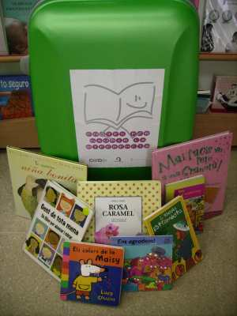
Junt amb la maleta dels contes hi ha l'opció de la dinamització d'una contacontes que explicarà al llarg d'una hora diversos contes de la maleta. A més, s’inclou un material didàctic orientatiu amb diverses fitxes per poder treballar la col·lecció a l'aula, i un llistat dels contes que actualment es troben al CIOD en préstec al llarg de tot l’any, així com documentació i llibres sobre coeducació. El fons bibliogràfic i documental es va ampliant trimestralment i com a professionals d'ensenyament teniu l'opció de suggerir noves compres que trobeu interessants.

També deixem deixar oberta l'opció de crear una maleta diferent per a aquells centres que estiguin interessats en treballar un tema en concret: interculturalitat, drets de dones, adolescència, revisió estereotips, violència, mite de l'amor...

Per més informació o reserva de la maleta poseu-vos en contacte amb:

CIOD
c/ de les escoles, 10, baixos
Tl. 934621121

